RDT

**НОМЕНКЛАТУРА**

**RDT-Х1-Х2-Х3**  
где  
**RDT** - обозначение регулятора перепада давления;  
**Х1** - исполнение диапазона настройки регулятора;  
**Х2** - значение условного диаметра;  
**Х3** - значение условной пропускной способности.

**ПРИМЕР ЗАКАЗА:**

Регулятор перепада давления прямого действия условным диаметром 40 мм, с пропускной способностью 16 м3/ч , максимальной температурой рабочей среды 150°С, с диапазоном настройки регулятора 0,2 - 1,6 бар. **RDT-1.1-40-16**

**ТЕХНИЧЕСКИЕ ХАРАКТЕРИСТИКИ**

|  |  |  |  |  |  |  |  |  |  |  |  |
| --- | --- | --- | --- | --- | --- | --- | --- | --- | --- | --- | --- |
| **НАИМЕНОВАНИЕ ПАРАМЕТРОВ, ЕДИНИЦЫ ИЗМЕРЕНИЯ** | **ЗНАЧЕНИЯ ПАРАМЕТРОВ** | | | | | | | | | | |
| Условный диаметр DN, мм | 15 | 20 | 25 | 32 | 40 | 50 | 65 | 80 | 100 | 125 | 150 |
| Условная пропускная способность Кvs, м3/ч | 0,63 1,0 1,6 2,5 4,0 | 4,0 6,3 | 6,3 8,0 | 10 12,5 16 | 16 20 25 | 20 25 32 | 40 50 | 63 80 | 100 125 | 160 200 | 250 280 |
| Коэффициент начала кавитации, Z | 0,6 | 0,6 | 0,6 | 0,55 | 0,55 | 0,5 | 0,5 | 0,45 | 0,4 | 0,35 | 0,3 |
| Температура рабочей среды Т, °С | +5 ... +150°С | | | | | | | | | | |
| Условное давление РN, бар (МПа) | 16 (1,6) | | | | | | | | | | |
| Рабочая среда | Вода с температурой до 150°С, 30% водный раствор этиленгликоля | | | | | | | | | | |
| Тип присоединения | фланцевый | | | | | | | | | | |
| Исполнения диапазона настройки регулятора, бар (МПа):  1.1 1.2 1.3 2.1 2.2 2.3 | 0,2 - 1,6 (0,02 - 0,16) (оранжевая пружина) 0,6 - 3,0 (0,06 - 0,30) (серая пружина) 1,0 - 4,5 (0,10 - 0,45) (оранжевая пружина + серая пружина) 0,7 - 3,5 (0,07 - 0,35) (красная пружина) 2,0 - 6,5 (0,20 - 0,65) (желтая пружина) 3,0 - 9,0 (0,30 - 0,90) (красная пружина + желтая пружина) | | | | | | | | | | |
| Зона пропорциональности, % от верхнего предела настройки, не более | 6 | | | | | | | | | | |
| Относительная протечка, % от Кvs, не более | 0,05% | | | | | | | | | | |
| Окружающая среда | Воздух с температурой от +5°С до +50°С и влажностью 30-80% | | | | | | | | | | |
| Материалы: -корпус -крышка -шток -плунжер -седло -сменный блок уплотнения штока -уплотнение в затворе -мембрана | Чугун Сталь 20 Нержавеющая сталь 40Х13 Нержавеющая сталь 40Х13 Нержавеющая сталь 40Х13 Направляющие-PTFE, прокладки-EPDM “металл по металлу” EPDM на тканевой основе | | | | | | | | | | |

**ПРИМЕНЕНИЕ**

|  |  |
| --- | --- |
| http://www.teplo-sila.by/assets/images/34_.jpg | http://www.teplo-sila.by/assets/images/34.1_.jpg |
| Установка регулятора перепада давления на подающем трубопроводе | Установка регулятора перепада давления на обратном трубопроводе |

**КОНСТРУКЦИЯ**

|  |  |
| --- | --- |
| http://www.teplo-sila.by/assets/images/catalog/regulyatory-davleniya-pryamogo-dejstviya/3.jpg | Общая конструкция регулятора перепада давления состоит из трех главных элементов: клапана **01**, привода **02** исполнительного механизма-устройства, задающего необходимое давление (далее - задатчик) **03**. Тарелка клапана разгружена от гидростатических сил. |
| Регулятор перепада давления RDT |

**МОНТАЖНЫЕ ПОЛОЖЕНИЯ**

|  |  |
| --- | --- |
| http://www.teplo-sila.by/assets/images/catalog/regulyatory-davleniya-pryamogo-dejstviya/4.jpg | http://www.teplo-sila.by/assets/images/catalog/regulyatory-davleniya-pryamogo-dejstviya/5.jpg |
| Монтажные положения регулятора на трубопроводе при температуре среды **до 100°С** (Прямолинейные участки до и после регулятора не требуются) | Монтажные положения регулятора на трубопроводе при температуре среды **свыше 100°С** (Прямолинейные участки до и после регулятора не требуются) |

**ГАБАРИТНЫЕ РАЗМЕРЫ**

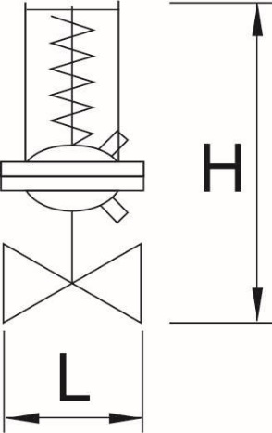

|  |  |  |  |  |  |  |  |  |  |  |  |
| --- | --- | --- | --- | --- | --- | --- | --- | --- | --- | --- | --- |
| **НАИМЕНОВАНИЕ ПАРАМЕТРОВ, ЕДИНИЦЫ ИЗМЕРЕНИЯ** | **ЗНАЧЕНИЯ ПАРАМЕТРОВ** | | | | | | | | | | |
| Условный диаметр DN, мм | 15 | 20 | 25 | 32 | 40 | 50 | 65 | 80 | 100 | 125 | 150 |
| Длина L, мм | 130 | 150 | 160 | 180 | 200 | 230 | 290 | 310 | 350 | 400 | 480 |
| Высота H, мм не более | 405 | 410 | 415 | 430 | 445 | 461 | 583 | 611 | 672 | 695 | 735 |
| Масса, кг не более | 12 | 12,5 | 13,1 | 14,9 | 16,9 | 20 | 25 | 31 | 43,5 | 55 | 67 |

**Монтажный комплект исполнительного механизма регулятора:**  
**для Ду 15-100:**

* - медной импульсной трубкой Ду 6х1 мм длиной 1,5 м - 1 шт;
* - медной импульсной трубкой Ду 6х1 мм длиной 1,0 м - 1 шт;
* - латунной гайкой с внутренней резьбой - М10х1 - 2 шт;
* - латунным штуцером с наружной трубной резьбой G1/2” (для подключения  
   к шаровому крану) - 2 шт;

**для Ду 125-150:**

* - медной импульсной трубкой Ду 10х1 мм длиной 1,5 м - 1 шт;
* - медной импульсной трубкой Ду 10х1 мм длиной 1,0 м - 1 шт;
* - латунной гайкой с внутренней резьбой - М14х1,5 - 2 шт;
* - латунным штуцером с наружной трубной резьбой G1/2” (для подключения  
  к шаровому крану) - 2 шт;

Импульсные трубки рекомендуется подключать через шаровый кран.

**ПРИМЕР ПОДБОРА**

Требуется подобрать регулятор перепада давлений.  
Расход сетевого теплоносителя: 10 м³/ч.  
Давление в подающем трубопроводе 6 бар.  
Давление в обратном трубопроводе 3 бар.  
Перепад давлений на внешнем контуре теплообменного аппарата: 0,1 бар  
Перепад давлений на двухходовом регулирующем клапане 0,39 бар.  
Регулятор перепада давлений требуется установить на обратный трубопровод теплового пункта с температурой теплоносителя 75°С.

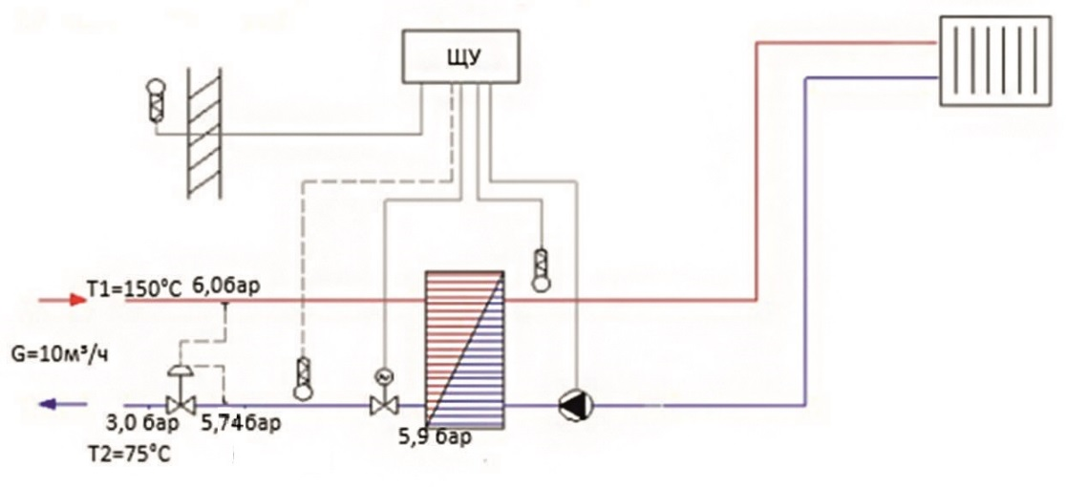

**В соответствии с рекомендациями по подбору клапанов регуляторов прямого действия:**

1. По формуле (4) определяем минимальный условный диаметр клапана:  
**(4) Ду = 18,8*√(G/V)**= 18,8\***√**(10/3) = 34,3 мм.  
Скорость в выходном сечении V клапана выбираем равной максимально допустимой (3 м/с) для клапанов в ИТП в соответствии с **рекомендациями по подбору регулирующих клапанов и регуляторов давления прямого действия ГК «Теплосила» в ИТП/ЦТП.**  
2. По формуле (1) определяем требуемую пропускную способность клапана:  
**(1)** **Kv=G/√ΔP**= 10/**√**3,9 = 5,1 м3/ч.  
Перепад давления на клапане ΔP выбираем на 30% больше, чем необходимо срезать в тепловом пункте ((5,74 – 3)/0,7 = 3,9) соответствии с **рекомендациями по подбору регулирующих клапанов и регуляторов давления прямого действия ГК «Теплосила» в ИТП/ЦТП.**  
3. Выбираем регулятор перепада давления (Тип RDT) с ближайшим большим условным диаметром и ближайшей большей (или равной) условной пропускной способностью Kvs:  
Ду = 40 мм, Кvs = 16 м3/ч.  
4. По формуле (2) определяем фактический перепад на полностью открытом клапане при максимальном расходе 10 м3/ч:  
**(2) ΔPф = (G/Kvs)2** = (10/16)2 = 0,39 бар.  
5. Выбираем диапазон настройки регулятора перепада давлений: dP = dТО + dРК = 0,1+0,16 = 0,26 бар. Из таблицы подбора диапазона регулятора перепада давлений выбираем исполнение 1.1 (0,2-1,6 бар).  
5. Определяем по формуле (5) и значению Рнас из таблицы 2 рекомендаций максимальный перепад давлений, который может на себе «погасить» регулятор при требуемой настройке поддержания перепада давлений 0,26 бар и температуре теплоносителя 75°С:  
**(5) ΔPпред = Z*(P1-Pнас)** = 0,55*(5,74 – (–0,61))=3,49 бар.  
6. Проверяем значение максимального перепада на схемном решении: 5,74 – 3,0 = 2,74 бар < 3,49 бар. Регулятор подобран корректно: кавитация на клапане регулятора на заданные параметры отсутствует.  
7. Номенклатура для заказа: **RDT-1.1-40-16.**

**УСТРОЙСТВО**

Устройство регулятора перепада давления показано на рисунке ниже, перечень деталей в таблице

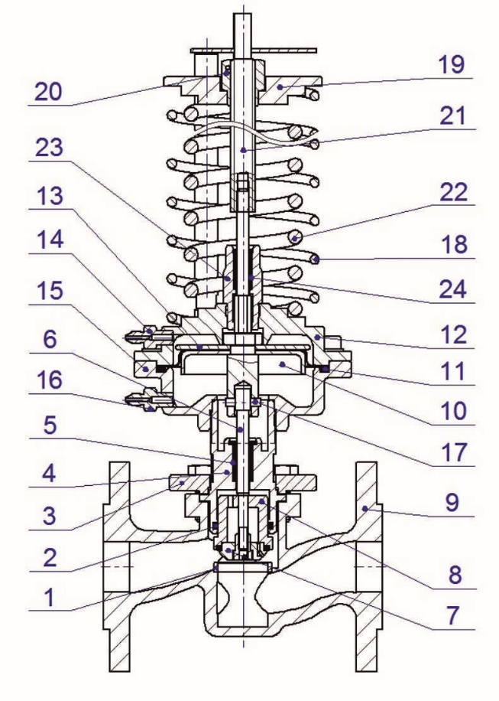

|  |  |  |
| --- | --- | --- |
| На рисунке | Наименование деталей | Наименование блока |
| 1 2  3 4 5 6 7 8 9 | Седло Манжета (уплотнение разгрузочной камеры) Крышка клапана Стакан Уплотнительный узел Шток Тарелка Плунжер Корпус клапана | Клапан 01 |
| 10 11 12 13 14 15 16 17 | Поршень мембраны Мембрана Крышка (верхняя) Шайба Штуцер ( + ) Крышка (нижняя) Штуцер ( - ) Штифт | Привод 02 |
| 18 19 20 21 22 23 24 | Пружина задатчика (меньшего усилия) Шайба Гайка регулировочная Шток Пружина задатчика (большего усилия) Стакан Уплотнительный узел | Задатчик 03 |

Клапан регулятора при отсутствии давления нормально открыт. Импульс высокого давления регулируемого перепада подается импульсной трубкой (подключённой в верхнюю камеру привода **02** со стороны задатчика **03** к штуцеру «+» поз.14) на мембрану поз.11. Импульс низкого давления подается импульсной трубкой (подключённой в нижнюю камеру привода **02** со стороны клапана **01** к штуцеру «-» поз. 16) под мембрану. Изменение регулируемой разницы давлений выше заданной величины, установленной при помощи пружины поз.18 (22) в задатчике **03**, приводит к сдвигу штока поз.21 и прикрытию или открытию тарелки поз.7 клапана **01** до момента, когда величина регулируемого перепада давления достигнет величины, установленной на задатчике **03**.

RDT-P

**НОМЕНКЛАТУРА**

**RDT-Р-Х1-Х2-Х3**  
где  
**RDT-Р** - обозначение регулятора давления «После себя»;  
**Х1** - исполнение диапазона настройки регулятора;  
**Х2** - значение условного диаметра;  
**Х3** - значение условной пропускной способности.

**ПРИМЕР ЗАКАЗА:**

Регулятор давления «После себя» условным диаметром 32 мм, с пропускной способностью 10 м3/ч, максимальной температурой рабочей среды 150°С, с диапазоном настройки регулятора 0,7 - 3,5 бар. **RDT-Р-2.1-32-10**

**ТЕХНИЧЕСКИЕ ХАРАКТЕРИСТИКИ**

|  |  |  |  |  |  |  |  |  |  |  |  |
| --- | --- | --- | --- | --- | --- | --- | --- | --- | --- | --- | --- |
| **НАИМЕНОВАНИЕ ПАРАМЕТРОВ, ЕДИНИЦЫ ИЗМЕРЕНИЯ** | **ЗНАЧЕНИЯ ПАРАМЕТРОВ** | | | | | | | | | | |
| Условный диаметр DN, мм | 15 | 20 | 25 | 32 | 40 | 50 | 65 | 80 | 100 | 125 | 150 |
| Условная пропускная способность Кvs, м3/ч | 0,63 1,0 1,6 2,5 4,0 | 4,0 6,3 | 6,3 8,0 | 10 12,5 16 | 16 20 25 | 20 25 32 | 40 50 | 63 80 | 100 125 | 160 200 | 250 280 |
| Коэффициент начала кавитации, Z | 0,6 | 0,6 | 0,6 | 0,55 | 0,55 | 0,5 | 0,5 | 0,45 | 0,4 | 0,35 | 0,3 |
| Температура рабочей среды Т, °С | +5 ... +150°С | | | | | | | | | | |
| Условное давление РN, бар (МПа) | 16 (1,6) | | | | | | | | | | |
| Рабочая среда | Вода с температурой до 150°С, 30% водный раствор этиленгликоля | | | | | | | | | | |
| Тип присоединения | фланцевый | | | | | | | | | | |
| Исполнения диапазона настройки регулятора, бар (МПа):  1.1 1.2 1.3 2.1 2.2 2.3 | 0,2 - 1,6 (0,02 - 0,16) (оранжевая пружина) 0,6 - 3,0 (0,06 - 0,30) (серая пружина) 1,0 - 4,5 (0,10 - 0,45) (оранжевая пружина + серая пружина) 0,7 - 3,5 (0,07 - 0,35) (красная пружина) 2,0 - 6,5 (0,20 - 0,65) (желтая пружина) 3,0 - 9,0 (0,30 - 0,90) (красная пружина + желтая пружина) | | | | | | | | | | |
| Зона пропорциональности, % от верхнего предела настройки, не более | 6 | | | | | | | | | | |
| Относительная протечка, % от Кvs, не более | 0,05% | | | | | | | | | | |
| Окружающая среда | Воздух с температурой от +5°С до +50°С и влажностью 30-80% | | | | | | | | | | |
| Материалы: -корпус -крышка -шток -плунжер -седло -сменный блок уплотнения штока -уплотнение в затворе -мембрана | Чугун Сталь 20 Нержавеющая сталь 40Х13 Нержавеющая сталь 40Х13 Нержавеющая сталь 40Х13 Направляющие-PTFE, прокладки-EPDM “металл по металлу” EPDM на тканевой основе | | | | | | | | | | |

**ПРИМЕНЕНИЕ**

|  |
| --- |
| http://www.teplo-sila.by/assets/images/catalog/regulyatory-davleniya-posle-sebya/1.jpg |
| Установка регулятора давления «После себя» |

**КОНСТРУКЦИЯ**

|  |  |
| --- | --- |
| http://www.teplo-sila.by/assets/images/catalog/regulyatory-davleniya-pryamogo-dejstviya/3.jpg | Общая конструкция регулятора давления «После себя»  состоит из трех главных элементов: клапана **01**,  привода **02**  исполнительного механизма - устройства, задающего необходимое давление (далее-задатчик) **03**.  Тарелка клапана разгружена от гидростатических сил. |
| Регулятор давления “После себя” RDT-Р |

**МОНТАЖНЫЕ ПОЛОЖЕНИЯ**

|  |  |
| --- | --- |
| http://www.teplo-sila.by/assets/images/catalog/regulyatory-davleniya-pryamogo-dejstviya/4.jpg | http://www.teplo-sila.by/assets/images/catalog/regulyatory-davleniya-pryamogo-dejstviya/5.jpg |
| Монтажные положения регулятора на трубопроводе при температуре среды до 100°С (Прямолинейные участки до и после регулятора не требуются) | Монтажные положения регулятора на трубопроводе при температуре среды свыше 100°С (Прямолинейные участки до и после регулятора не требуются) |

**ГАБАРИТНЫЕ РАЗМЕРЫ**



|  |  |  |  |  |  |  |  |  |  |  |  |
| --- | --- | --- | --- | --- | --- | --- | --- | --- | --- | --- | --- |
| **НАИМЕНОВАНИЕ ПАРАМЕТРОВ, ЕДИНИЦЫ ИЗМЕРЕНИЯ** | **ЗНАЧЕНИЯ ПАРАМЕТРОВ** | | | | | | | | | | |
| Условный диаметр DN, мм | 15 | 20 | 25 | 32 | 40 | 50 | 65 | 80 | 100 | 125 | 150 |
| Длина L, мм | 130 | 150 | 160 | 180 | 200 | 230 | 290 | 310 | 350 | 400 | 480 |
| Высота H, мм не более | 405 | 410 | 415 | 430 | 445 | 461 | 583 | 611 | 672 | 695 | 735 |
| Масса, кг не более | 12 | 12,5 | 13,1 | 14,9 | 16,9 | 20 | 25 | 31 | 43,5 | 55 | 67 |

**Монтажный комплект исполнительного механизма регулятора:**  
**для Ду 15-100:**

* - медной импульсной трубкой Ду 6х1 мм длиной 1,0 м - 1 шт;
* - латунной гайкой с внутренней резьбой - М10х1 - 1 шт;
* - латунным штуцером с наружной трубной резьбой G1/2” (для подключения к  
  шаровому крану) - 1 шт;

**для Ду 125-150:**

* - медной импульсной трубкой Ду 10х1 мм длиной 1,0 м - 1 шт;
* - латунной гайкой с внутренней резьбой - М14х1,5 - 1 шт;
* - латунным штуцером с наружной трубной резьбой G1/2” (для подключения к   
  шаровому крану) - 1 шт;

Импульсные трубки рекомендуется подключать через шаровый кран.

**ПРИМЕР ПОДБОРА**

Требуется подобрать регулятор давления «После себя».  
Расход сетевого теплоносителя: 10 м³/ч.  
Давление в подающем трубопроводе 7 бар.  
Давление в обратном трубопроводе 4 бар.  
Перепад давлений на двухходовом регулирующем клапане 0,5 бар.  
Требуемое давление за регулятором давления «После себя» 4,5 бар.  
Регулятор давления «После себя» требуется установить на подающий трубопровод теплового пункта с температурой теплоносителя 130°С.

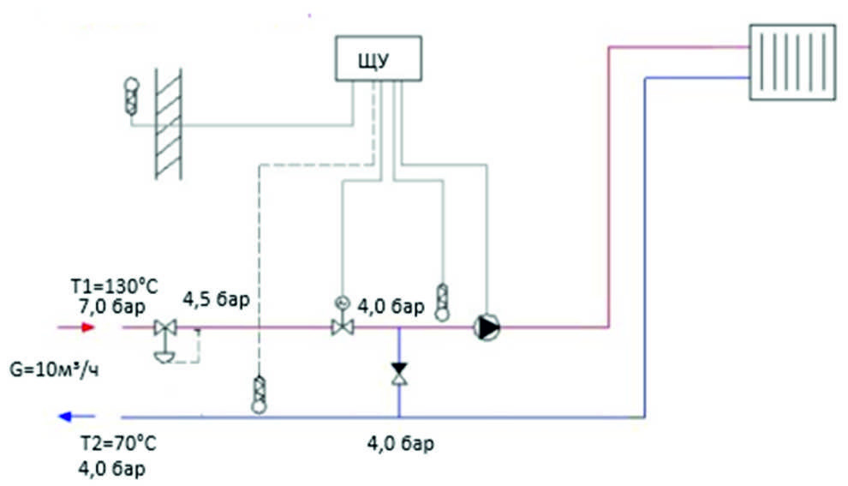

**В соответствии с рекомендациями по подбору клапанов регуляторов прямого действия:**

1. По формуле (4) определяем минимальный условный диаметр клапана:  
**(4) Ду = 18,8*√(G/V)**= 18,8\***√**(10/3) = 34,3 мм.  
Скорость в выходном сечении V клапана выбираем равной максимально допустимой (3 м/с) для клапанов в ИТП в соответствии с **рекомендациями по подбору регулирующих клапанов и регуляторов давления прямого действия ГК «Теплосила» в ИТП/ЦТП.**  
2. По формуле (1) определяем требуемую пропускную способность клапана:  
**(1)** **Kv=G/√ΔP**= 10/**√**3,6 = 5,3 м3/ч.  
Перепад давления на клапане ΔP выбираем на 30% больше, чем необходимо срезать в тепловом пункте ((7,0 – 4,5)/0,7 = 3,6) соответствии с **рекомендациями по подбору регулирующих клапанов и регуляторов давления прямого действия ГК «Теплосила» в ИТП/ЦТП.**  
3. Выбираем регулятор давления «После себя» (Тип RDT-Р) с ближайшим большим условным диаметром и ближайшей большей условной пропускной способностью Kvs:  
Ду = 40 мм, Кvs = 16 м3/ч.  
4. По формуле (2) определяем фактический перепад на полностью открытом клапане при максимальном расходе 10 м3/ч.  
**(2) ΔPф = (G/Kvs)2** = (10/16)2 = 0,39 бар.  
5. Выбираем диапазон настройки регулятора давления «После себя»: Ртр = 4,5 бар. Из таблицы подбора диапазона регулятора давлений «После себя» выбираем исполнение 2.2 (2,0-6,5 бар).  
5. Определяем по формуле (5) и значению Рнас из таблицы 2 рекомендаций максимальный перепад давления, который может на себе «погасить» регулятор при требуемой настройке поддержания давления после себя 4,5 бар и температуре теплоносителя 130°С:  
**(5) ΔPпред = Z*(P1-Pнас)** = 0,55*(7,0 – 1,7) = 2,92 бар.  
6. Проверяем значение максимального перепада давления на схемном решении: 7,0 – 4,5 = 2,5 бар < 2,92 бар. Регулятор подобран корректно: кавитация на клапане регулятора на заданные параметры отсутствует.  
7. Номенклатура для заказа: **RDT-Р-2.2-40-16.**

**УСТРОЙСТВО**

Устройство регулятора давления «После себя» показано на рисунке ниже, перечень деталей в таблице



|  |  |  |
| --- | --- | --- |
| На рисунке | Наименование деталей | Наименование блока |
| 1 2  3 4 5 6 7 8 9 | Седло Манжета (уплотнение разгрузочной камеры) Крышка клапана Стакан Уплотнительный узел Шток Тарелка Плунжер Корпус клапана | Клапан 01 |
| 10 11 12 13 14 15 16 17 | Поршень мембраны Мембрана Крышка (верхняя) Шайба Штуцер ( + ) Крышка (нижняя) Штуцер ( - ) Штифт | Привод 02 |
| 18 19 20 21 22 23 24 | Пружина задатчика (меньшего усилия) Шайба Гайка регулировочная Шток Пружина задатчика (большего усилия) Стакан Уплотнительный узел | Задатчик 03 |

Клапан регулятора при отсутствии давления нормально открыт. Импульс высокого давления  подается импульсной трубкой (подключённой в верхнюю камеру привода **02** со стороны задатчика **03** к штуцеру «+» поз.14) на мембрану поз.11. Импульс низкого давления (нижняя камера привода **02** со стороны клапана **01**, штуцер «-» поз. 16) под мембраной штуцер «-» не используется (остается открытым на атмосферу). Изменение регулируемой разницы давлений выше заданной величины, установленной при помощи пружины поз.18 (22) в задатчике **03**, приводит к сдвигу штока поз.21 и прикрытию или открытию тарелки поз.7 клапана **01** до момента, когда величина регулируемого давления достигнет величины, установленной на задатчике **03**.

**ВНИМАНИЕ: ВО ИЗБЕЖАНИЕ ПОВРЕЖДЕНИЯ МЕМБРАНЫ НЕ ДОПУСКАЕТСЯ УСТАНАВЛИВАТЬ ЗАГЛУШКУ НА ШТУЦЕР «-».**

RDT-S

**НОМЕНКЛАТУРА**

**RDT-S-Х1-Х2-Х3**  
где  
**RDT-S** - обозначение регулятора давления «До себя»;  
**Х1** - исполнение диапазона настройки регулятора;  
**Х2** - значение условного диаметра;  
**Х3** - значение условной пропускной способности.

**ПРИМЕР ЗАКАЗА:**

Регулятор давления прямого действия “До себя” условным диаметром 25 мм, с пропускной способностью 6,3м3/ч, максимальной температурой рабочей среды 150°С, с диапазоном настройки регулятора 3-9 бар. **RDT-S-2.3-25-6,3**

**ТЕХНИЧЕСКИЕ ХАРАКТЕРИСТИКИ**

|  |  |  |  |  |  |  |  |  |  |  |  |
| --- | --- | --- | --- | --- | --- | --- | --- | --- | --- | --- | --- |
| **НАИМЕНОВАНИЕ ПАРАМЕТРОВ, ЕДИНИЦЫ ИЗМЕРЕНИЯ** | **ЗНАЧЕНИЯ ПАРАМЕТРОВ** | | | | | | | | | | |
| Условный диаметр DN, мм | 15 | 20 | 25 | 32 | 40 | 50 | 65 | 80 | 100 | 125 | 150 |
| Условная пропускная способность Кvs, м3/ч | 0,63 1,0 1,6 2,5 4,0 | 4,0 6,3 | 6,3 8,0 | 10 12,5 16 | 16 20 25 | 20 25 32 | 40 50 | 63 80 | 100 125 | 160 200 | 250 280 |
| Коэффициент начала кавитации, Z | 0,6 | 0,6 | 0,6 | 0,55 | 0,55 | 0,5 | 0,5 | 0,45 | 0,4 | 0,35 | 0,3 |
| Температура рабочей среды Т, °С | +5 ... +150°С | | | | | | | | | | |
| Условное давление РN, бар (МПа) | 16 (1,6) | | | | | | | | | | |
| Рабочая среда | Вода с температурой до 150°С, 30% водный раствор этиленгликоля | | | | | | | | | | |
| Тип присоединения | фланцевый | | | | | | | | | | |
| Исполнения диапазона настройки регулятора, бар (МПа):  1.1 1.2 1.3 2.1 2.2 2.3 | 0,2 - 1,6 (0,02 - 0,16) (оранжевая пружина) 0,6 - 3,0 (0,06 - 0,30) (серая пружина) 1,0 - 4,5 (0,10 - 0,45) (оранжевая пружина + серая пружина) 0,7 - 3,5 (0,07 - 0,35) (красная пружина) 2,0 - 6,5 (0,20 - 0,65) (желтая пружина) 3,0 - 9,0 (0,30 - 0,90) (красная пружина + желтая пружина) | | | | | | | | | | |
| Зона пропорциональности, % от верхнего предела настройки, не более | 6 | | | | | | | | | | |
| Относительная протечка, % от Кvs, не более | 0,05% | | | | | | | | | | |
| Окружающая среда | Воздух с температурой от +5°С до +50°С и влажностью 30-80% | | | | | | | | | | |
| Материалы: -корпус -крышка -шток -плунжер -седло -сменный блок уплотнения штока -уплотнение в затворе -мембрана | Чугун Сталь 20 Нержавеющая сталь 40Х13 Нержавеющая сталь 40Х13 Нержавеющая сталь 40Х13 Направляющие-PTFE, прокладки-EPDM “металл по металлу” EPDM на тканевой основе | | | | | | | | | | |

**ПРИМЕНЕНИЕ**

|  |
| --- |
| http://www.teplo-sila.by/assets/images/catalog/regulyatory-davleniya-do-sebya/1.jpg |
| Установка регулятора давления «До себя» |

**КОНСТРУКЦИЯ**

|  |  |
| --- | --- |
| http://www.teplo-sila.by/assets/images/catalog/regulyatory-davleniya-do-sebya/2.jpg | Общая конструкция регулятора давления «До себя» состоит из трех главных элементов: клапана **01**, привода **02** исполнительного механизма-устройства, задающего необходимое давление (далее - задатчик) **03**. Тарелка клапана разгружена от гидростатических сил. |
| Регулятор давления «До себя» RDT-S |

**МОНТАЖНЫЕ ПОЛОЖЕНИЯ**

|  |  |
| --- | --- |
| http://www.teplo-sila.by/assets/images/catalog/regulyatory-davleniya-do-sebya/3.jpg | http://www.teplo-sila.by/assets/images/catalog/regulyatory-davleniya-do-sebya/4.jpg |
| Монтажные положения регулятора на трубопроводе при температуре среды до 100°С (Прямолинейные участки до и после регулятора не требуются) | Монтажные положения регулятора на трубопроводе при температуре среды свыше 100°С (Прямолинейные участки до и после регулятора не требуются) |

**ГАБАРИТНЫЕ РАЗМЕРЫ**

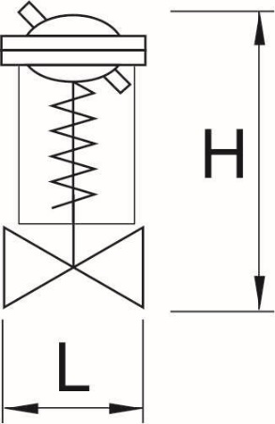

|  |  |  |  |  |  |  |  |  |  |  |  |
| --- | --- | --- | --- | --- | --- | --- | --- | --- | --- | --- | --- |
| **НАИМЕНОВАНИЕ ПАРАМЕТРОВ, ЕДИНИЦЫ ИЗМЕРЕНИЯ** | **ЗНАЧЕНИЯ ПАРАМЕТРОВ** | | | | | | | | | | |
| Условный диаметр DN, мм | 15 | 20 | 25 | 32 | 40 | 50 | 65 | 80 | 100 | 125 | 150 |
| Длина L, мм | 130 | 150 | 160 | 180 | 200 | 230 | 290 | 310 | 350 | 400 | 480 |
| Высота H, мм не более | 435 | 460 | 465 | 470 | 476 | 495 | 630 | 645 | 705 | 765 | 810 |
| Масса, кг не более | 12,7 | 13,5 | 14,5 | 16 | 17,8 | 21,5 | 26 | 31,8 | 44,5 | 55,6 | 67,6 |

**Монтажный комплект исполнительного механизма регулятора:**  
**для Ду 15-100:**

* - медной импульсной трубкой Ду 6х1 мм длиной 1,0 м - 1 шт;
* - латунной гайкой с внутренней резьбой - М10х1 - 1 шт;
* - латунным штуцером с наружной трубной резьбой G1/2” (для подключения к  
  шаровому крану) - 1 шт;

**для Ду 125-150:**

* - медной импульсной трубкой Ду 10х1 мм длиной 1,0 м - 1 шт;
* - латунной гайкой с внутренней резьбой - М14х1,5 - 1 шт;
* - латунным штуцером с наружной трубной резьбой G1/2” (для подключения к  
  шаровому крану) - 1 шт;

Импульсные трубки рекомендуется подключать через шаровый кран.

**ПРИМЕР ПОДБОРА**

Расход сетевого теплоносителя: 10 м³/ч.  
Давление в подающем трубопроводе 6 бар.  
Давление в обратном трубопроводе 3 бар.  
Перепад давлений на двухходовом регулирующем клапане 0,5 бар.  
Требуемое давление перед регулятором давления «До себя» 5,5 бар.  
Регулятор давления «До себя» требуется установить на обратный трубопровод теплового пункта с температурой теплоносителя 70°С.

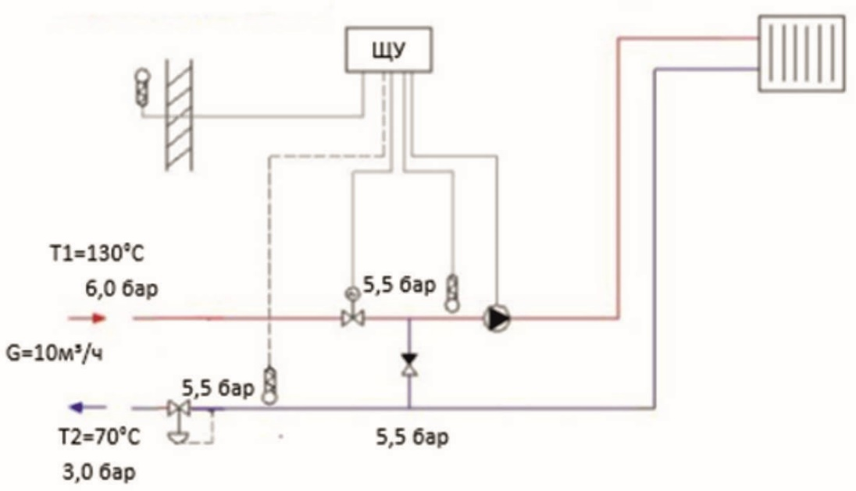

**В соответствии с рекомендациями по подбору клапанов регуляторов прямого действия:**

1. По формуле (4) определяем минимальный условный диаметр клапана:  
**(4) Ду = 18,8*√(G/V)**= 18,8\***√**(10/3) = 34,3 мм.  
Скорость в выходном сечении V клапана выбираем равной максимально допустимой (3 м/с) для клапанов в ИТП в соответствии с **рекомендациями по подбору регулирующих клапанов и регуляторов давления прямого действия ГК «Теплосила» в ИТП/ЦТП.**  
2. По формуле (1) определяем требуемую пропускную способность клапана:  
**(1)** **Kv=G/√ΔP**= 10/**√**3,6 = 5,3 м3/ч.  
Перепад давления на клапане ΔP выбираем на 30% больше, чем необходимо срезать в тепловом пункте ((5,5 – 3,0)/0,7 = 3,6) соответствии с **рекомендациями по подбору регулирующих клапанов и регуляторов давления прямого действия ГК «Теплосила» в ИТП/ЦТП.**  
3. Выбираем регулятор давления «До себя» (Тип RDT-S) с ближайшим большим условным диаметром и ближайшей большей (или равной) условной пропускной способностью Kvs:  
Ду = 40 мм, Кvs = 16 м3/ч.  
4. По формуле (2) определяем фактический перепад на полностью открытом клапане при максимальном расходе 10 м3/ч:  
**(2) ΔPф = (G/Kvs)2** = (10/16)2 = 0,39 бар.  
5. Выбираем диапазон настройки регулятора давления «До себя»: Ртр = 5,5 бар. Из таблицы подбора диапазона регулятора давлений «До себя» выбираем исполнение 2.3 (3,0-9,0 бар)  
5. Определяем по формуле (5) и значению Рнас из таблицы 2 рекомендаций максимальный перепад давления, который может на себе «погасить» регулятор при требуемой настройке поддержания давления до себя 5,5 бар и температуре теплоносителя 70°С:  
**(5) ΔPпред = Z*(P1-Pнас)** = 0,55*(5,5 – (– 0,69)) = 3,4 бар.  
6. Проверяем значение максимального перепада давления на схемном решении: 5,5 – 3,0 = 2,5 бар < 3,4 бар. Регулятор подобран корректно: кавитация на клапане регулятора на заданные параметры отсутствует.  
7. Номенклатура для заказа: **RDT-S-2.3-40-16.**

**УСТРОЙСТВО**

Устройство регулятора давления «До себя» показано на рисунке ниже, перечень деталей в таблице

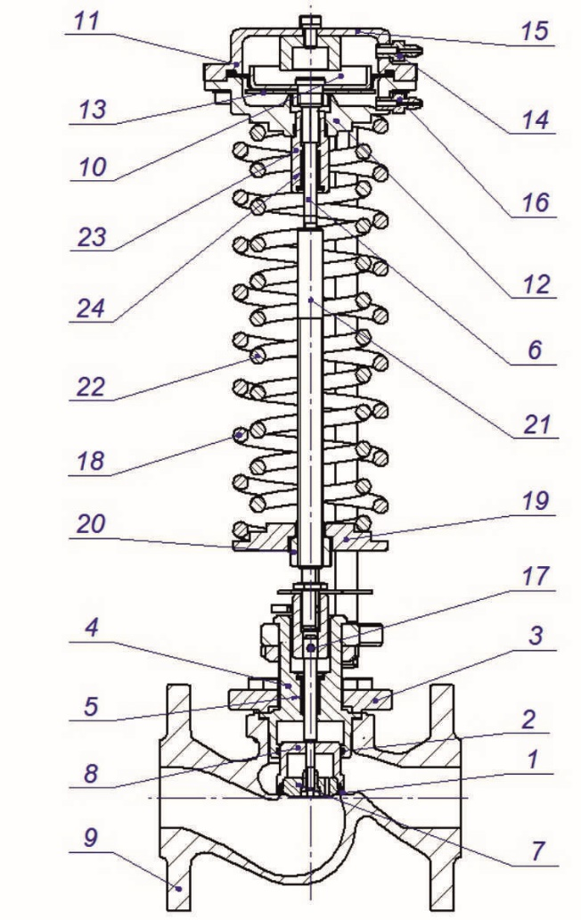

|  |  |  |
| --- | --- | --- |
| На рисунке | Наименование деталей | Наименование блока |
| 1 2  3 4 5 6 7 8 9 | Седло Манжета (уплотнение разгрузочной камеры) Крышка клапана Стакан Уплотнение Шток Тарелка Плунжер Корпус клапана | Клапан 01 |
| 10 11 12 13 14 15 16 17 | Поршень мембраны Мембрана Крышка (верхняя) Шайба Штуцер ( -) Крышка (нижняя) Штуцер (+) Штифт | Привод 02 |
| 18 19 20 21 22 23 24 | Пружина задатчика (меньшего усилия) Шайба Гайка регулировочная Шток Пружина задатчика (большего усилия) Стакан Уплотнительный узел | Задатчик 03 |

Клапан регулятора при отсутствии давления нормально закрыт. Импульс высокого давления подается по импульсной трубке (входит в комплект регулятора), подключённой в нижнюю камеру привода **02** со стороны задатчика **03** к штуцеру «+» поз. 16, под мембрану поз.11. Импульс низкого давления (создаваемого атмосферой) подается на мембрану поз.11 со стороны задатчика **03** (штуцер «-» поз. 14). Изменение регулируемой разницы давлений выше заданной величины, установленной при помощи пружины поз.18 (22) в задатчике **03**, приводит к сдвигу штока поз.21 и прикрытию или открытию тарелки поз.7 клапана **01** до момента, когда величина регулируемого перепада давления достигнет величины, установленной на задатчике **03**.

**ВНИМАНИЕ: ВО ИЗБЕЖАНИЕ ПОВРЕЖДЕНИЯ МЕМБРАНЫ НЕ ДОПУСКАЕТСЯ УСТАНАВЛИВАТЬ ЗАГЛУШКУ НА ШТУЦЕР «-».**